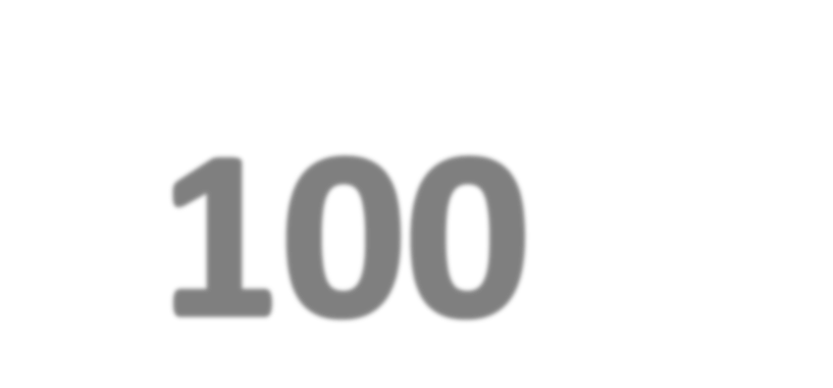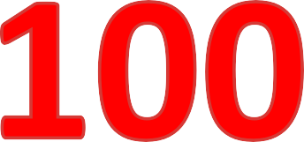
МОЈАТА ВЕЖБАНКА ПО МАТЕМАТИКА



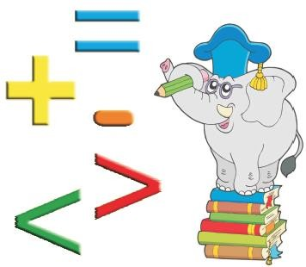
Продолжи ја низата:
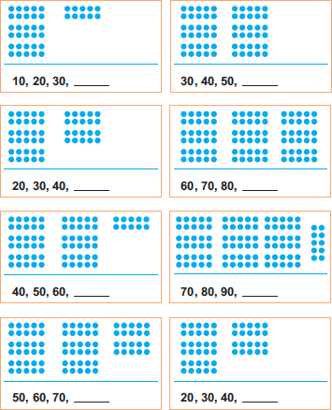
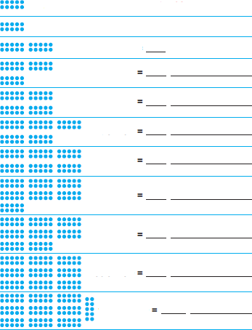
Доврши ги изразите:

10 ЕДИНИЦИ = 1 ДЕСЕТКА = 10

10 Е = 1 Д = 10 ДЕСЕТ

20 Е = 2 Д = ДВАЕСЕТ

30 Е = 3 Д

40 Е = 4 Д

50 Е = 5 Д

60 Е = 6 Д

70 Е = 7 Д

80 Е = 8 Д

90 Е = 9 Д

100 Е=10Д
ЕДИНИЦИ И ДЕСЕТКИ

Запиши ги резултатите:

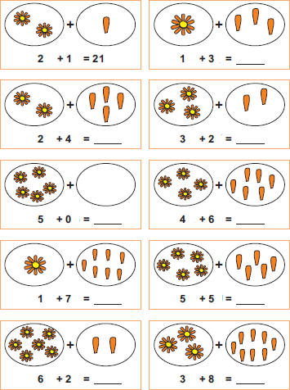
Д Е Д Е

Д Е Д Е
СOБИРАЊЕ НА ДЕСЕТКИ И ЕДИНИЦИ
Д Е Д Е

Д Е Д Е

Д Е Д Е

Запиши ги десетките и единиците што се состојат во дадениот број:

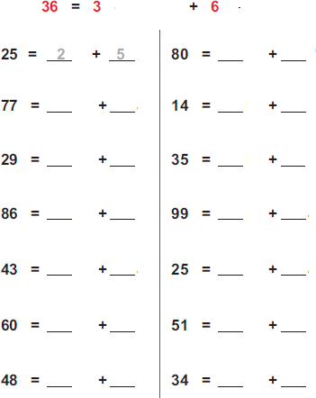
 | ДЕСЕТКИ | ЕДИНИЦИ
Д | Е | Д | Е
Д | Е | Д | Е
Д | Е | Д | Е
Д | Е | Д | Е
Д | Е | Д | Е
Д | Е | Д | Е
Д | Е | Д | Е

НИЗИ НА БРОЕВИ

Дополни ги низите на броеви:
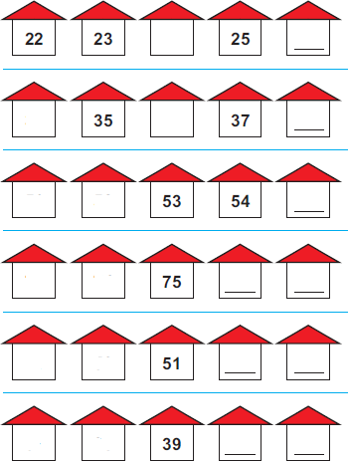
НИЗИ НА БРПЕВИ

Дополни ги низите на броеви:

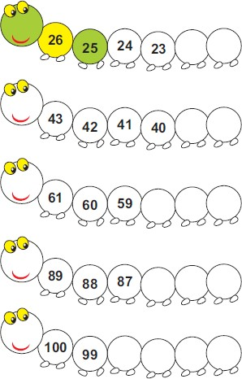
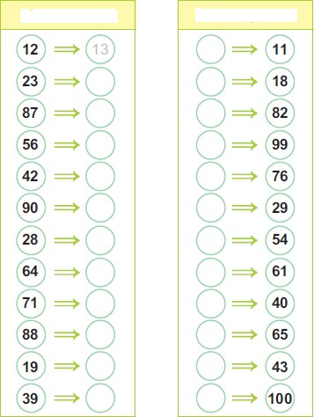
Дополни ги табелите:

СЛЕДБЕНИК
ПРЕТХПДНИК

Дополни ги табелите:

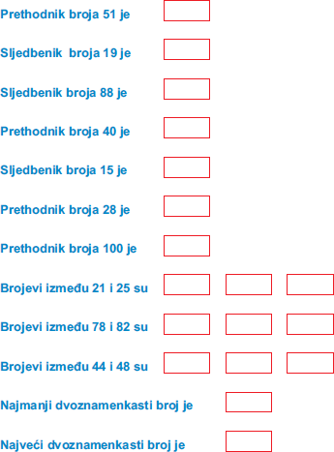
Претходник на бројот 51 е

Следбеник на бројот 19 е

Следбеник на бројот 88 е

Претходник на бројот 40 е

Следбеник на бројот 15 е

Претходник на бројот 28 е

Претходник на бројот 100 е

Броеви помеду 21 и 25 се:

Броеви помеду 78 и 82 се:

Броеви помеду 44 и 48 се:

Најмалиот двоцифрен број е

Најголемиот двоцифрен број е
СПОРЕДУВАЊЕ НА БРОЕВИ

Дополни со знаците = еднакво, < помало, > поголемо:

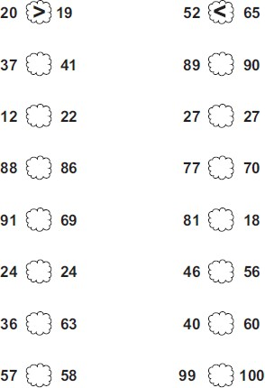

Заокружи го најголемиот број во низата и запиши:

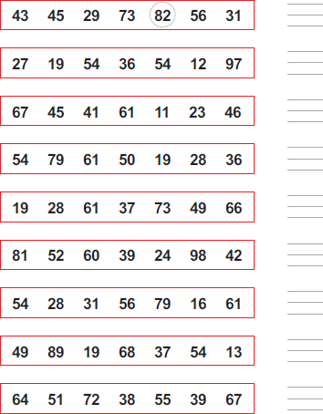

Заокружи го најмалиот број во низата и запиши:

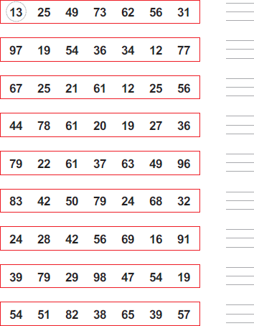

Запиши го резлутатот:

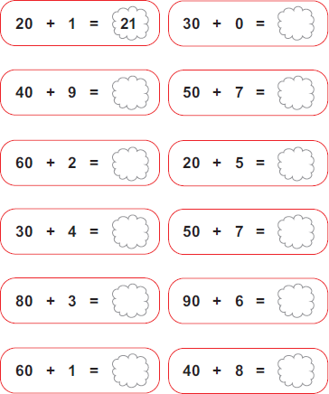

Поврзи ги паровите:

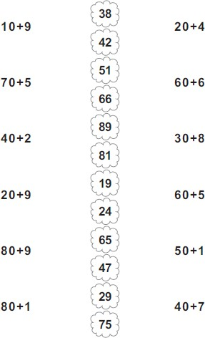

Запиши го резлутатот:

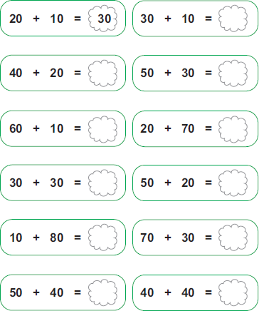

Запиши го резлутатот:
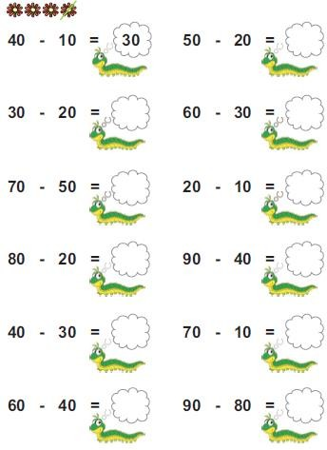

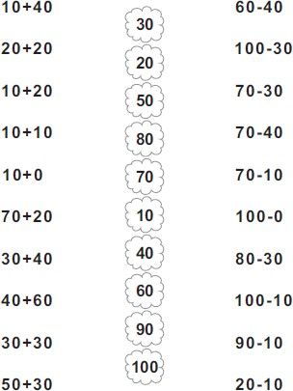
Поврзи ги паровите:
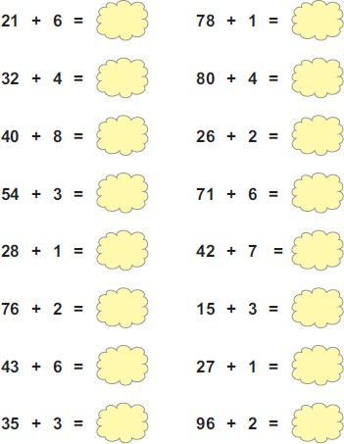
Запиши го резлутатот:
ВЕЖБИ СО СОБИРАЊЕ

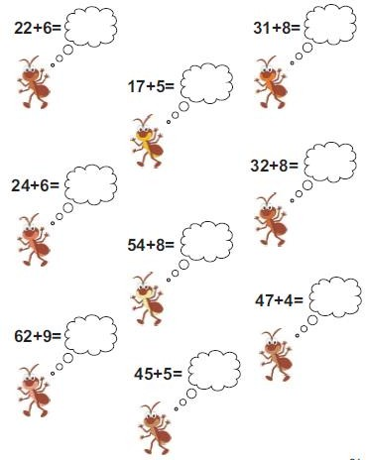
Запиши го резултатот:

Запиши го резултатот:

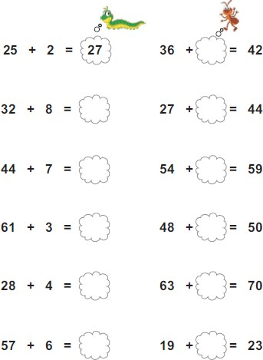

Поврзи ги паровите:

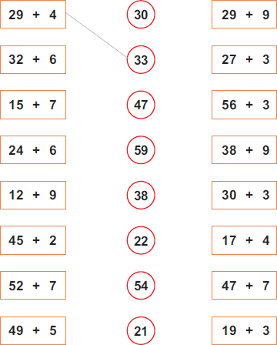
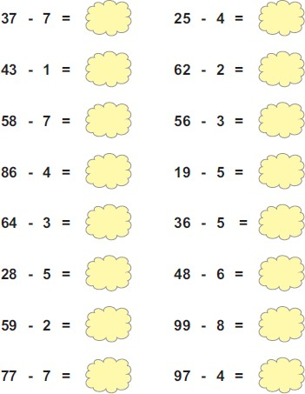
Запиши го резултатот:

Запиши го резултатот:

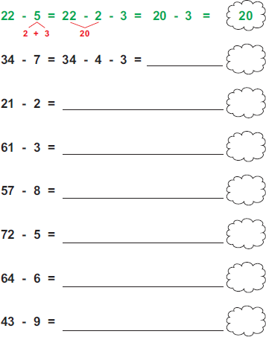

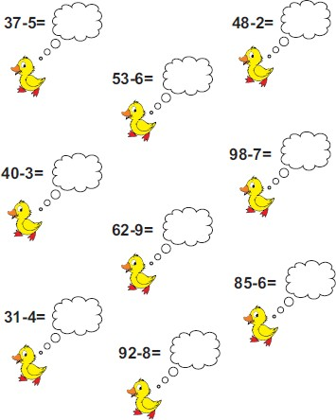
Запиши го резлутатот

